Муниципальное общеобразовательное учреждение
«Лотошинская средняя общеобразовательная школа №1»

Разработка мероприятия по физической культуре
для учащихся 1-го класса

Тема: «Элементы физкультурного занятия по оздоровлению учащихся и формированию у них правильной осанки»

Учитель: Ткаченко И.В.

2013 год
Тема:

Элементы физкультурного занятия по оздоровлению учащихся и формированию у них правильной осанки.

Эстафета
Цели:
- Формирование навыки ходьбы, бега, прыжков.
- Совершенствовать технику выполнения упражнений на формирование правильной осанки.
- Совершенствовать двигательные умения в преодолении полосы препятствий.
Оборудование:
- воздушные шары
- кегли
- 2 пары сапог большого размера
- 2 ведра
- 2 веника
- 2 совка
- 2 шарфа
- плакаты с рисунками сказочных героев.

План занятия:
I. Вводная часть.
1. Вход и построение в одну шеренгу (из колонны)
2. Обмен приветствиями.
3. Постановка цели перед учащимися.
4. Техника безопасности.
II. Основная часть.
- Групповые упражнения по кругу (беговые, прыжковые).
- Общеразвивающие упражнения.
- Челночный бег.
- Эстафета сказочных героев.
III. Заключительная часть.
IV. Итог урока.

Ход занятия.
I. Вводная часть.
- Вход и построение в одну шеренгу (из колонны). (Учащиеся организованно входят, выстраиваются в колонну).
- Обмен приветствиями.
- Сообщение темы и цели урока.
- Сегодня на занятии мы вспомним упражнения на оздоровление учащихся и формированию правильной осанки.

- Проведем общеразвивающие упражнения на формирование правильной осанки.
- Проведем игровую эстафету, в которой будем сказочными героями:
- Бароном Мюнхгаузеном
- Лисой Алисой и котом Базилио
- Золушкой и мачехой
- Котом в сапогах
- Повторим технику безопасности в зале.

II. Основная часть.
1. Групповые упражнения по кругу (беговые, прыжковые) на формирование правильной осанки.
- Бег по кругу (1 круг).
- Восстановление дыхания.
- Руки через стороны – вдох, опустили - выдох
- Носом вдох, ртом выдох.
3) Ходьба.
- Руки в стороны
- На носках
- Спина прямая
- Руки ровно в равновесии держим
4) Прыжки с подскоком.
- Руки согнули в локтях, выполняем прыжки с подскоком.
5) Ходьба.
- Руки за голову, на пятках, спина прямая.
6) Прыжки боком (приставными шагами).
- Руки на пояс, прыжки боком (приставными шагами)
7) Ходьба.
- Правый локоть соединим с левым коленом
- Левый локоть- с правым коленом
- Носок тянем вниз
2. Общеразвивающие упражнения. (ОРУ).
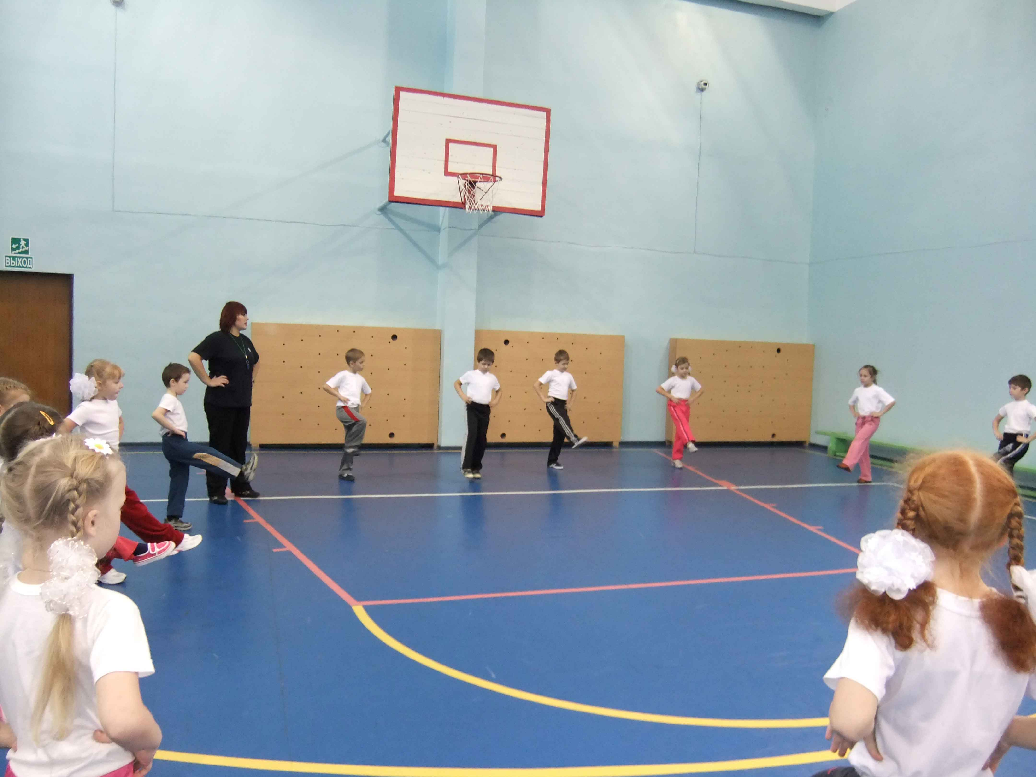
ОРУ мы также будем проводить на формирование правильной осанки и развивать мышцы спины.
1)Подтягивание.
И.п. - ноги на ширине плеч, руки вниз
1-2 - руки вверх. Подтянулись, на носках
3-4 -и.п.
2) Наклоны в стороны.
И.п. - ноги на ширине плеч, правая рука вверх, левая на поясе
1-2 - наклон влево
3-4 – руки поменяли, наклон вправо
3) Приседание.
И.п. – ноги на ширине плеч, руки за голову
1 – присели, пятки от пола не отрываем, спина прямая
2 – встали
4) Наклоны вперед.
И.П.- ноги на ширине плеч
1-2-3 – наклон вперед, ладошками достаем до пола
4 – и.п.
5)Выпады вправо, влево.
И.п. – ноги на ширине плеч
1- выпад вправо
2-и.п.
3-выпад влево
4-и.п.
6)Махи ногами.
И.п. – ноги на ширине плеч
1-мах правой ногой, носком достаем до пальцев правой руки
2-и.п.
3-мах левой ногой, носком достаем до пальцев правой руки.
7) Присест с прыжком, ноги назад.
И.п. – основная стойка
1-присели, руки на пол
2-прыжок ногами назад
3-присест
4-и.п.
8)Наклон с приседанием.
И.П.- о.с.
1-наклон, кончиками пальцев рук достали до кончиков пальцев ног
2-присели
3-наклон
4-и.п.
3. Эстафета сказочных героев.

Перестроение в две шеренги
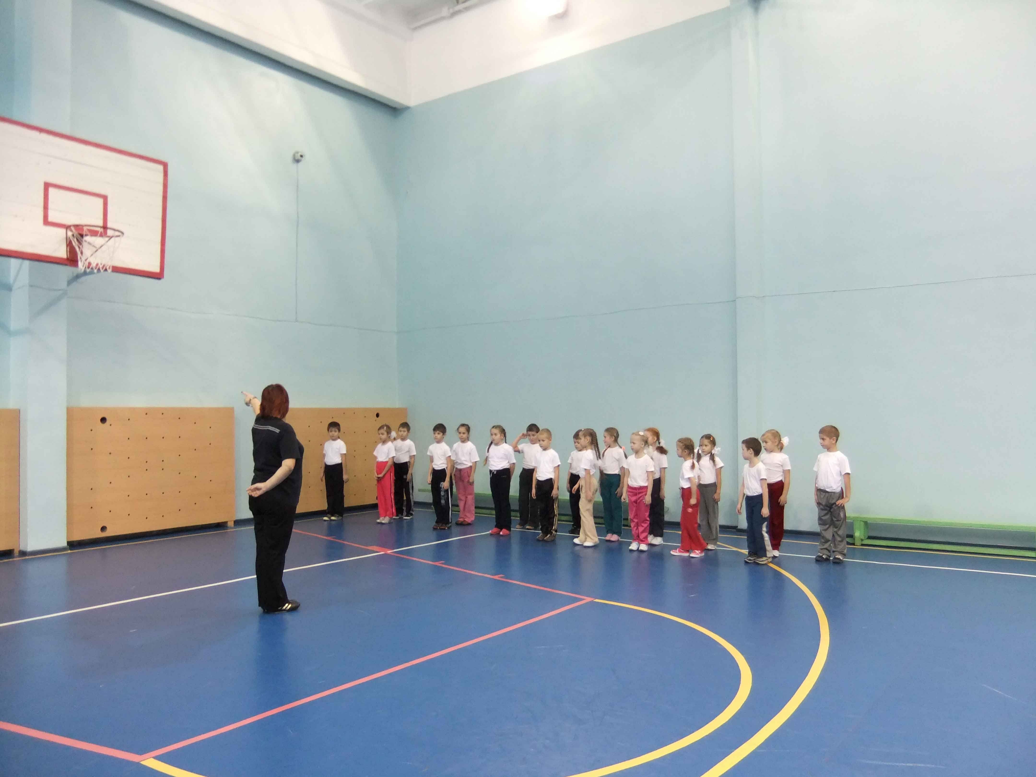
- Ребята сейчас мы с Вами будем участвовать в эстафете. Вы будете сказочными героями.
- Посмотрите на сказочных героев (плакаты с рисунками сказочных героев на стене)

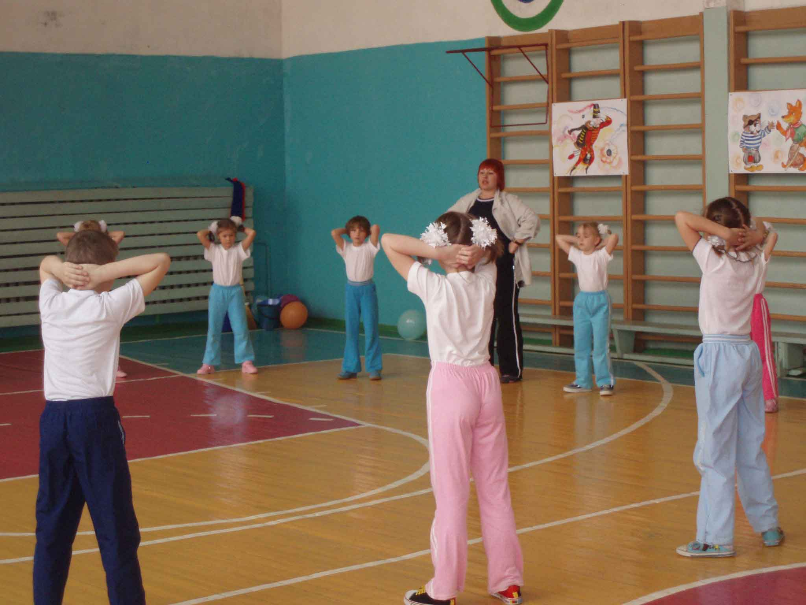
- Вы узнали сказочных героев? (барон Мюнхгаузен, кот в сапогах, лиса Алиса и кот Базилио, Золушка и мачеха)
- Чем знаменит барон Мюнхгаузен? (он летал на ядре)
- Сейчас мы вместе с вами попробуем полетать на ядре.
1. «Ядро Мюнхгаузена» (воздушные шары или большие мячи) 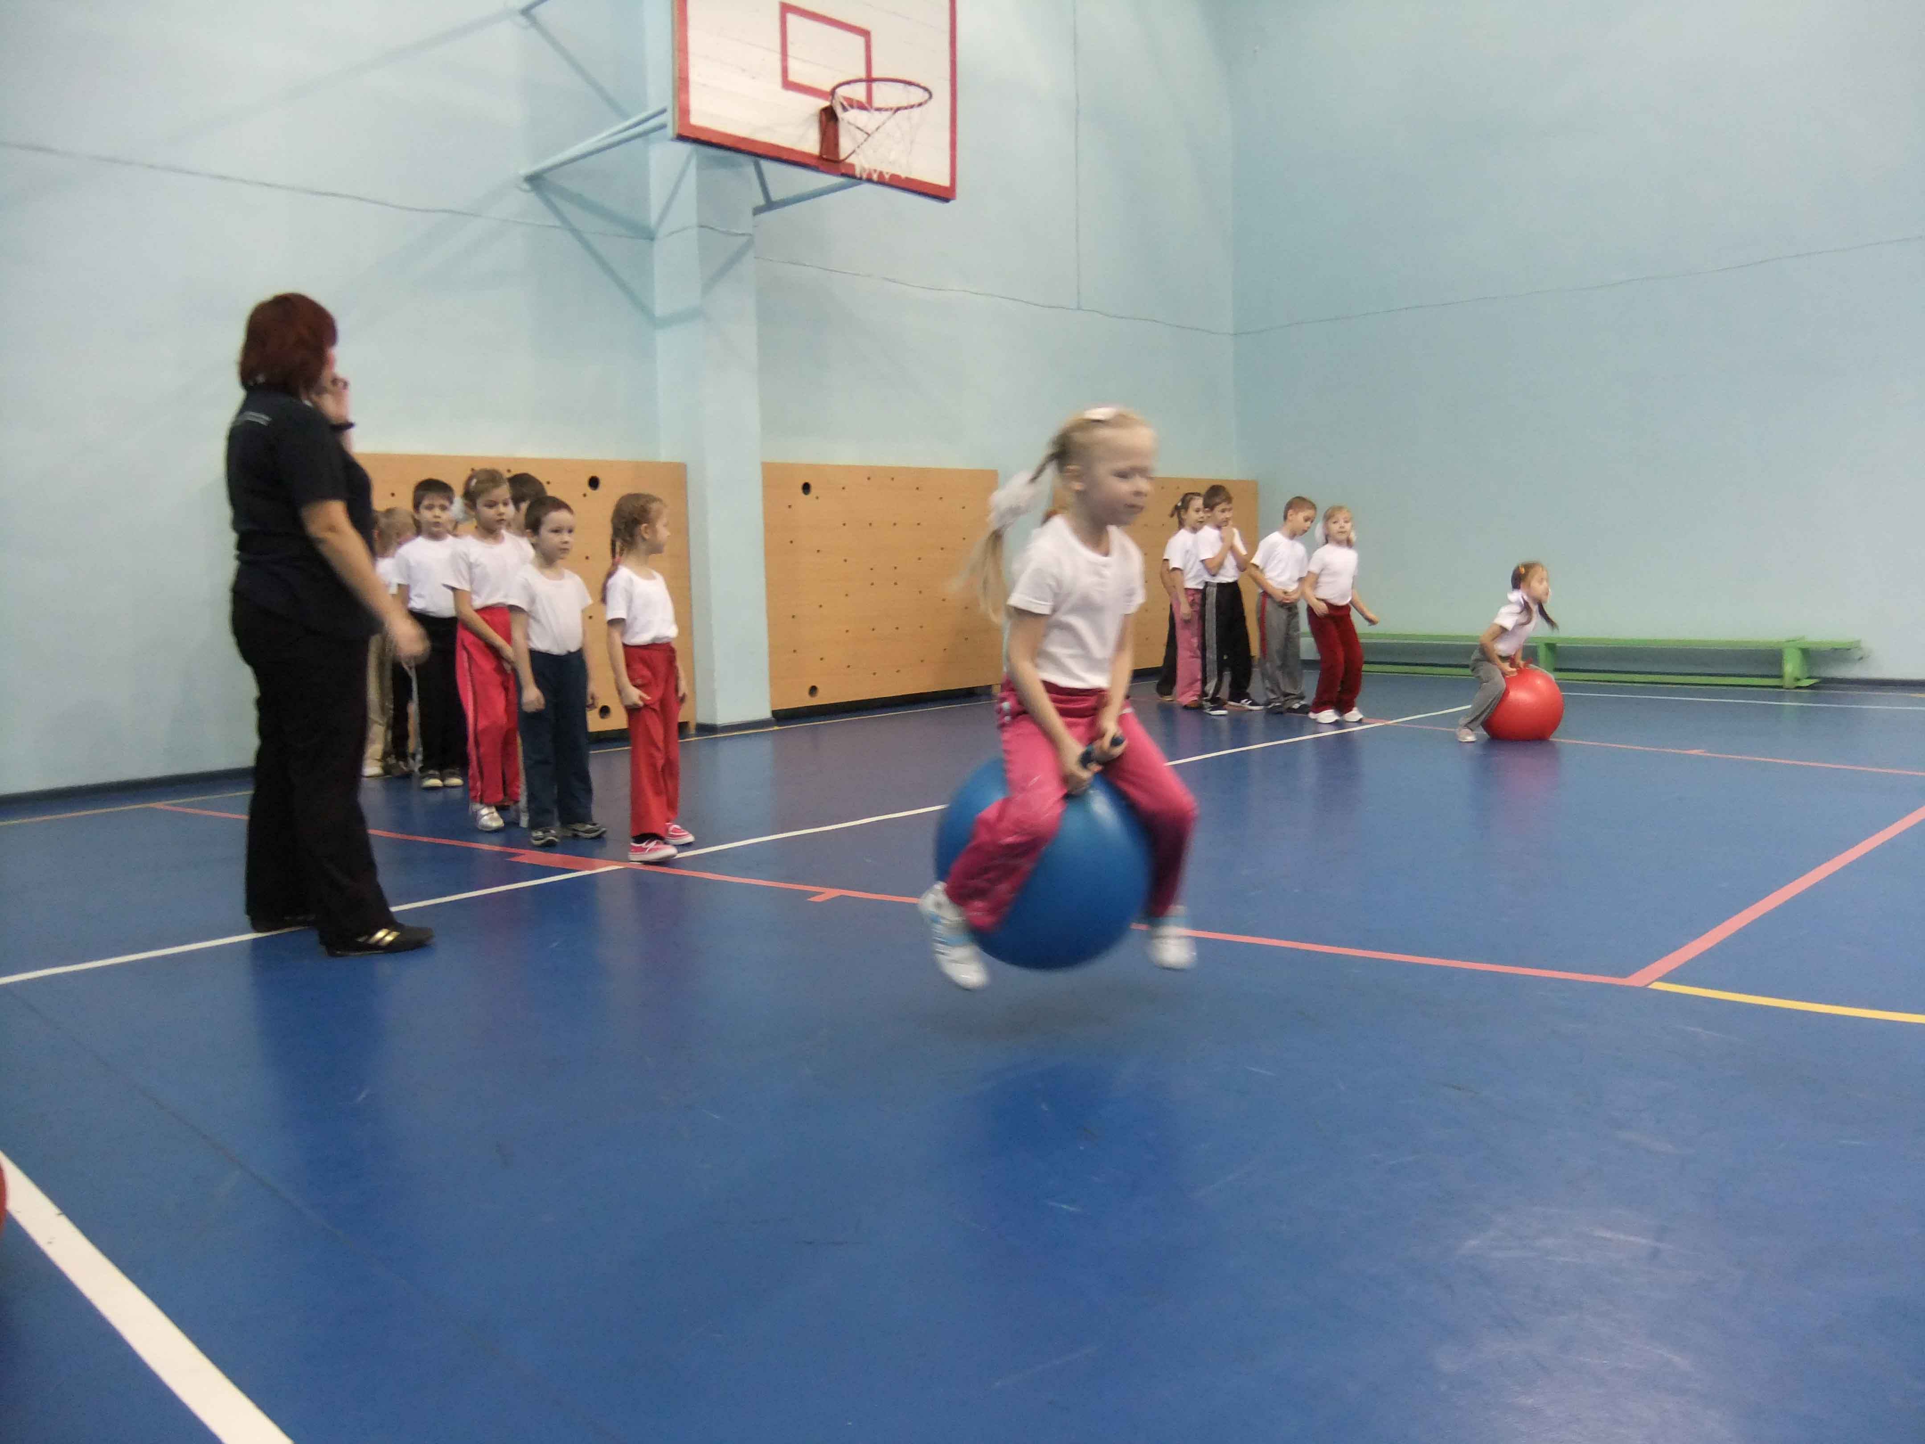
Участник должен оседлать ядро, зажав между коленями. По сигналу проделать путь до флажка и обратно.
2. «Кот в сапогах» (сапоги большого размера или галоши)
(сапоги на линии старта)
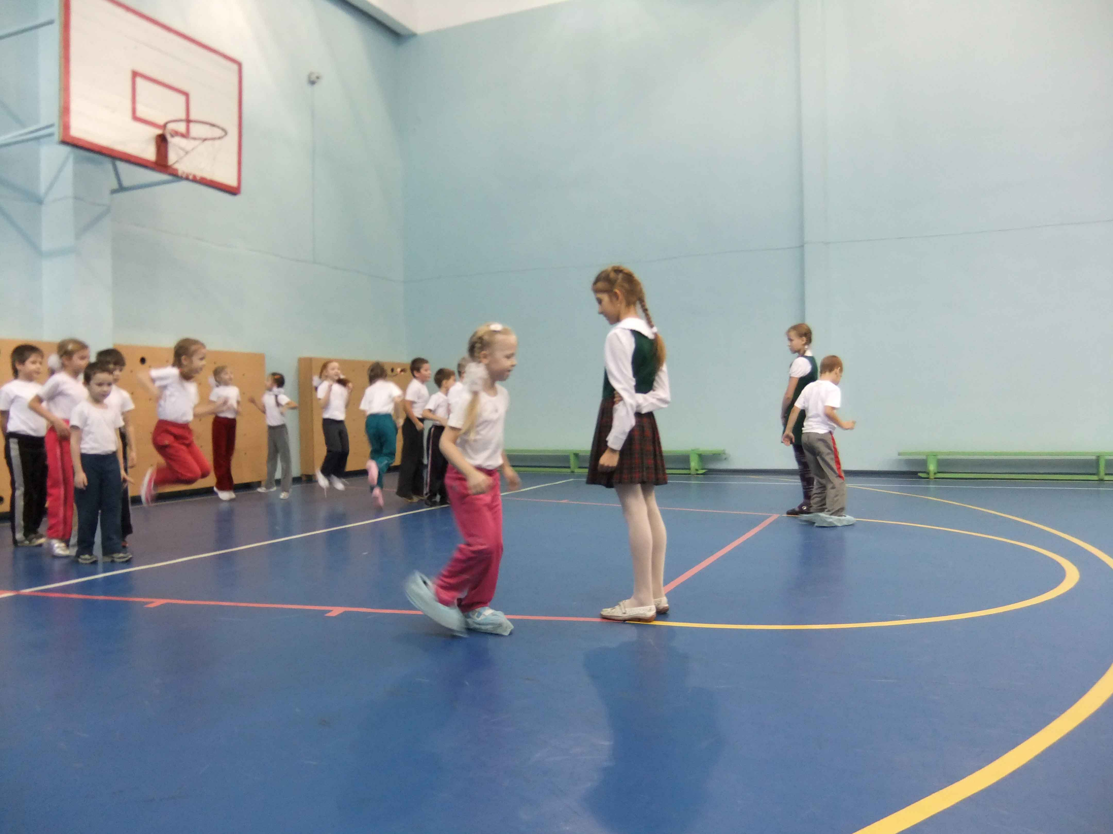
Первый участник одевает их и добегает до финиша, берет кубик и бежит обратно.
3. «Лиса Алиса и кот Базилио». (2 шарфа)
1 – лиса, 2 – кот.
Лиса сгибает ногу в колене и придерживает ее рукой (хромой).
Кот завязывает глаза (слепой).
Лиса кладет свободную руку на плечо и они проделывают расстояние, обратно – шарф снимают и бегут.
4.«Золушка» (ведро, совок, кегли)
Мачеха разбрасывает кегли (мусор).
Золушка собирает веником в совок.
III. Заключительная часть.
- Вспомним игру «найди свое место»
(все встали в шеренгу).
- Чем занимались на уроке?
(выполняли упражнения на формирование правильной осанки).
IV. Заключительная часть.
1.Игра.
- Класс!
- Поиграем в игру «Найди свое место» (все дети строятся в шеренгу).
1. Итог урока.
- Класс!
-Равняйсь!
-Смирно!
- Ребята, какая сегодня была тема урока?
- Что выполняли на уроке?
- Что было интересного на уроке?
- Что понравилось на уроке?
- В обход по залу за направляющим в класс шагом марш!

Методическая литература.
- Командные игры- испытания. Автор-составитель Ю.Д. Беляков- М.: Педагогическое общество России, 2004г. – 192 с.

